## 训练35　水平地域分异规律　地方性分异规律

新西兰为温带海洋性气候，但地带性植被以亚热带常绿阔叶林为主，真正意义上的温带落叶阔叶林分布在新西兰南岛西南部。下图为“新西兰相关地理事物分布示意图”。据此完成1～2题。

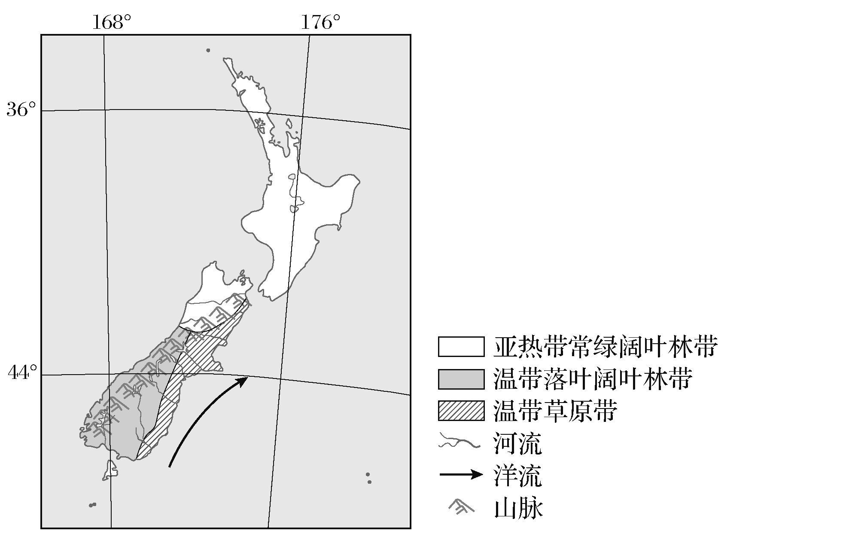

1．影响新西兰自然带南北差异的主要因素是(　　)

A．降水差异 B．海陆位置

C．热量差异 D．光照差异

2．新西兰南岛东部温带草原带形成的关键原因是(　　)

A．受信风带影响 B．有暖流经过

C．沙漠广布 D．位于背风坡

(2023·江苏盐城模拟)黄土高原位于我国地势第二级阶梯，包括太行山以西、乌鞘岭以东、秦岭以北、长城以南广大地区，海拔1 000～2 000米，是世界上黄土覆盖面积最大的高原，自然景观多样，自然地带分异明显。下图为“黄土高原自然地带分布图”。据此完成3～5题。

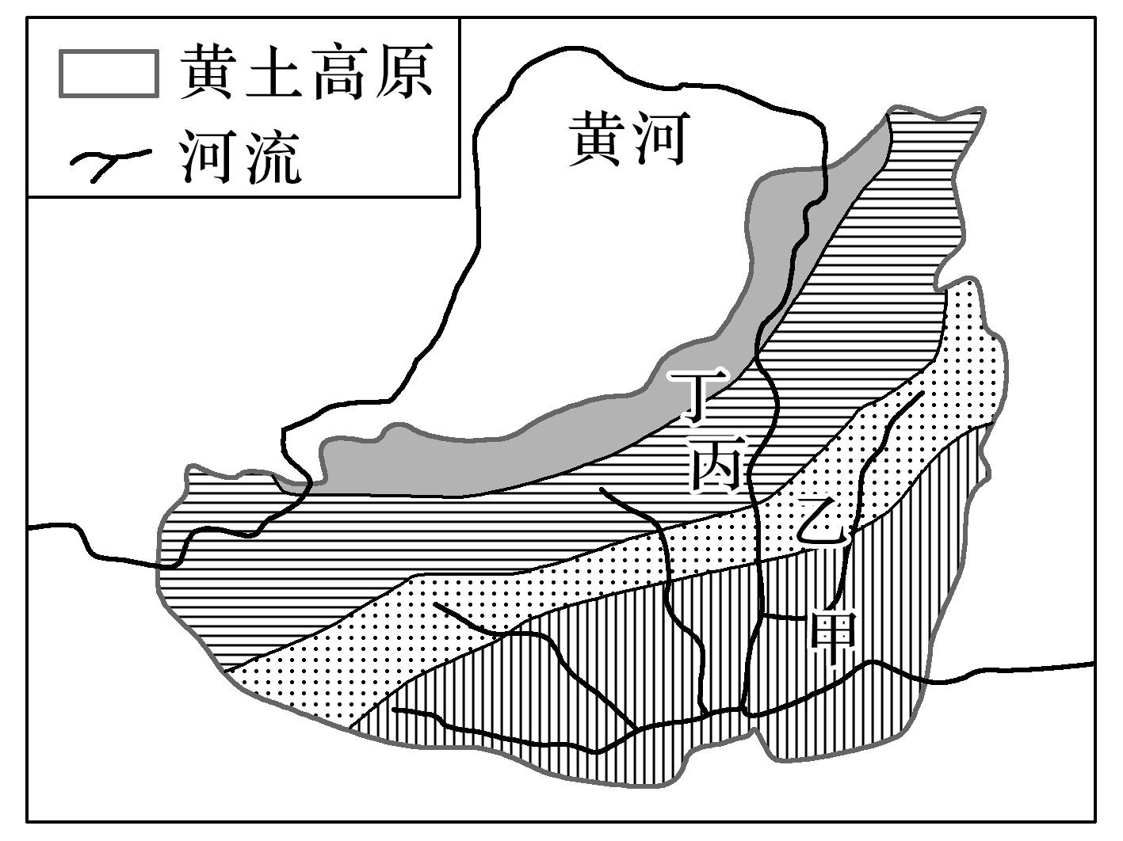

3．图中甲、乙、丙、丁自然带分别是(　　)

A．亚热带森林带　温带森林带　温带森林草原带　温带草原带

B．亚热带森林带　温带森林带　针阔叶混交林带　亚寒带针叶林带

C．温带森林带　温带草原带　温带草原荒漠带　亚寒带针叶林带

D．温带森林带　温带森林草原带　温带草原带　温带草原荒漠带

4．图示自然带的更替，体现了(　　)

A．从沿海到内陆的地域分异规律

B．从赤道到两极的地域分异规律

C．垂直地域分异规律

D．地方性分异规律

5．图示自然带更替的主导因素是(　　)

A．热量 B．地形 C．水分 D．土壤

(2023·江苏苏州模拟)青藏高原是我国典型的高山区，坡向和海拔对高寒山地草甸植被分布影响较大。某科研团队选取青藏高原东段的巴卡台农牧场作为研究对象，该地平均海拔3 700米，平均坡度为6°～9°。图1为不同样地物种累积丰富度、图2为不同样地植被功能群相对多度。据此完成6～8题。

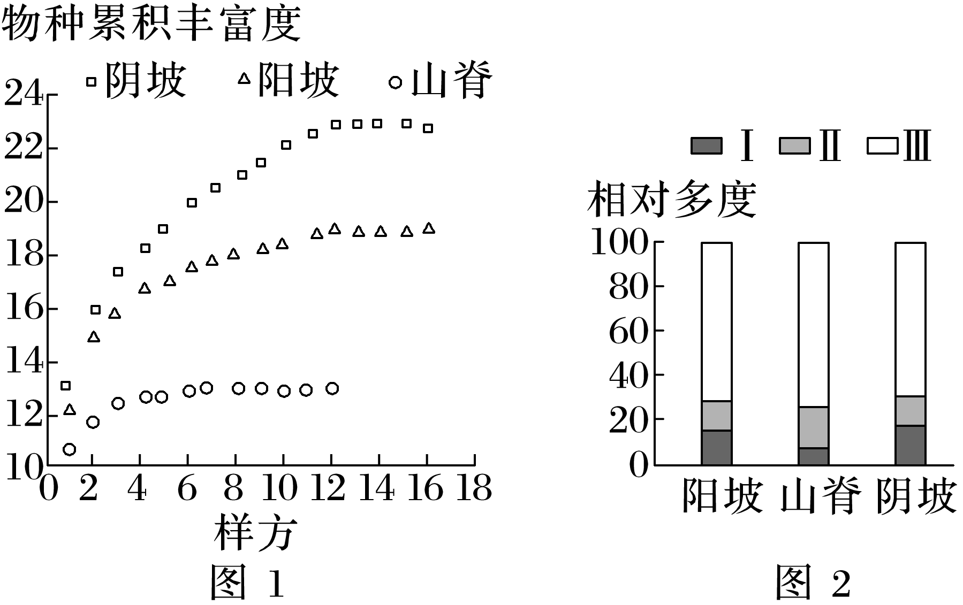

6．下列关于不同样地物种累积的比较，正确的是(　　)

A．阳坡＞阴坡＞山脊 B．阳坡＞山脊＞阴坡

C．阴坡＞山脊＞阳坡 D．阴坡＞阳坡＞山脊

7．图2中Ⅰ、Ⅱ、Ⅲ分别代表的植被可能为(注：禾本科多数为草本植物，少数为木本植物；莎草科为多年生草本植物)(　　)

A．禾本科植物　莎草科植物　杂草类

B．莎草科植物　禾本科植物　杂草类

C．杂草类　莎草科植物　禾本科植物

D．杂草类　禾本科植物　莎草科植物

8．关于影响巴卡台农牧场小尺度山体植被分布格局特征的因素，正确的是(　　)

A．海拔只是影响土壤热量的变化

B．河流和气候共同调控水热再分配

C．坡向只是影响土壤含水量变化

D．海拔和坡向共同调控水热再分配

9．海南岛是我国第二大岛屿，东西两侧的自然环境差异显著。读图文资料，回答问题。(22分)

材料一　海南岛西部分布有喀斯特地貌，拥有一些溶洞、石林等自然景观。这里还有中国唯一的热带稀树草原景观，专家认为这是由于某些因素导致这里的旱季比岛内其他地区更为干旱。

材料二　利用海水晒盐是人类利用海洋资源的重要方式，海南岛莺歌海盐场是我国三大盐场之一，年产食盐可达30万吨。

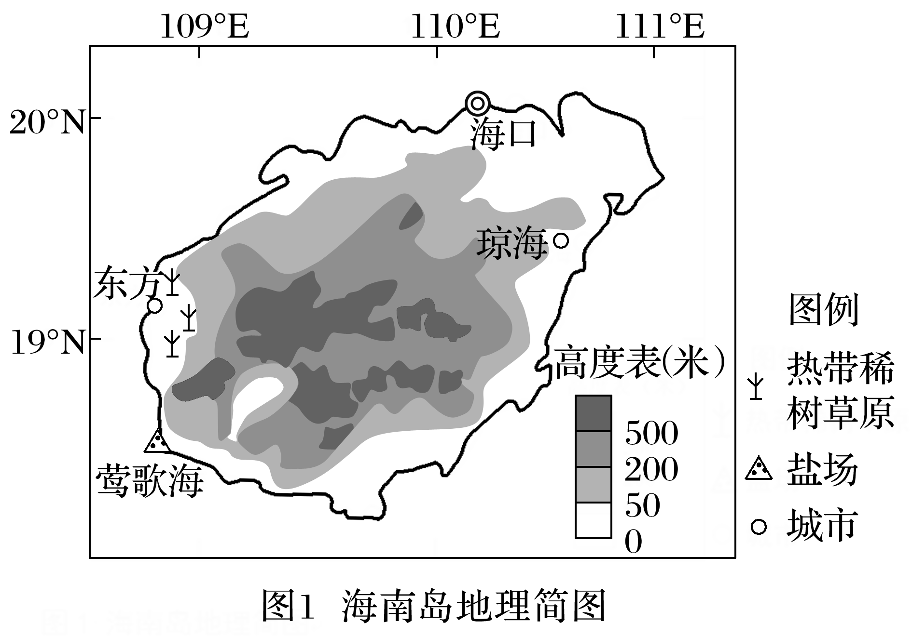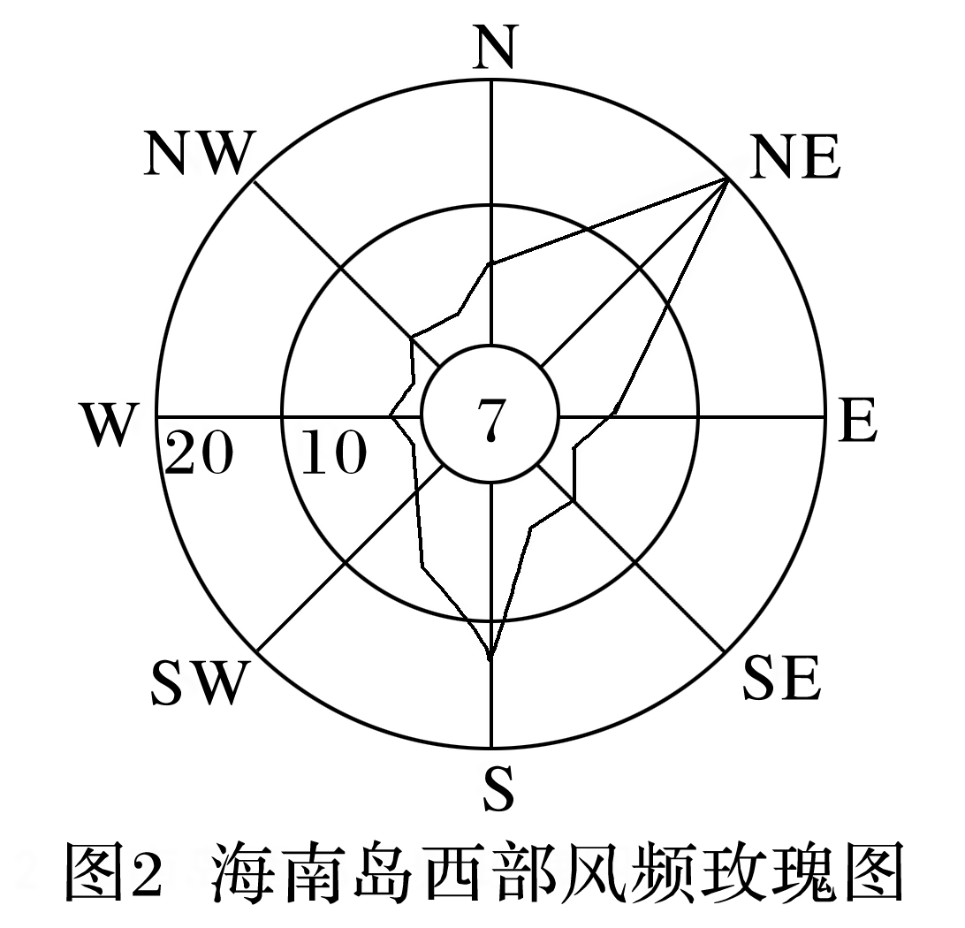

海南岛东部(海口、琼海)和西部(东方)

旱季降雨量、日照时数表

|  |  |  |
| --- | --- | --- |
|  | 降雨量(mm) | 日照时数(h) |
| 海口 | 321.5 | 789.1 |
| 琼海 | 475.6 | 782.9 |
| 东方 | 109.6 | 1 115.2 |

(1)海南岛的气温年较差较小，分析其原因。(6分)

(2)海南岛西部呈现热带稀树草原景观，这体现了哪一种地域分异规律？说明判断依据。(4分)

(3)从盛行风、地形、地貌等方面分析海南岛西部旱季比岛内其他地区更加干旱的原因。(6分)

(4)从自然环境角度分析在莺歌海开发盐场的有利条件。(6分)